Минобрнауки России

Федеральное государственное бюджетное образовательное учреждение высшего образования

«САРАТОВСКИЙ национальный исследовательский ГОСУДАРСТВЕННЫЙ УНИВЕРСИТЕТ ИМЕНИ Н. Г. ЧЕРНЫШЕВСКОГО»

Кафедра информатики и программирования

ОТЧЁТ ПО ДИСЦИПЛИНЕ

**Системы реального времени**

студентов 4 курса 441 группы  
направления 02.03.02 Математическое обеспечение и администрирование информационных систем

факультета компьютерных наук и информационных технологий

Мартышина Ивана

Алексея Петрова

Андрея Котумы

Дмитрия Кузьмина

Глеба Рокаха

Саратов 2021

Оглавление

1. Обзор RFID модуля RC522 3

1.1 Технические характеристики RFID-модуля RC522 4

2. Библиотека SPI 6

2.1 Подключение 7

3. Библиотека MFRC522 8

4. Описание работы реализованного модуля 10

## Обзор RFID модуля RC522

Радиочастотная идентификация (RFID) — это технология бесконтактной идентификации объектов при помощи радиочастотного канала связи. Идентификация объектов производится по уникальному идентификатору, который имеет каждая электронная метка. Считыватель излучает электромагнитные волны определенной частоты. Метки отправляют в ответ информацию – идентификационный номер, данные памяти и пр.

Преимущества технологии RFID:

* бесконтактная
* возможность скрытой установки меток
* высокая скорость считывания данных
* возможность установки во вредных средах
* невозможность подделки

Существует большое разнообразие RFID-меток. Метки бывают активные и пассивные (без встроенного источника энергии, питаются от тока, индуцированного в антенне сигналом от ридера). Метки работают на разной частоте: LF (125 - 134 кГц), HF (13.56 МГц), UHF (860 - 960 МГц).

Приборы, которые читают информацию с меток и записывают в них данные, называются ридерами (считывателями).  В проектах Arduino в качестве считывателя очень часто используют модуль RFID-RC522 (рисунок 1). Модуль выполнен на микросхеме MFRC522 фирмы NXP, которая обеспечивает работу с метками HF (на частоте 13,56 МГц).

В комплекте с модулем RFID-RC522 идут две метки, одна в виде карты, другая в виде брелока.

# 1.1 Технические характеристики RFID-модуля RC522

* Напряжение питания: 3.3V;
* Потребляемый ток :13-26mA;
* Рабочая частота: 13.56MHz;
* Дальность считывания: 0 - 60 мм;
* Интерфейс: SPI;
* Скорость передачи: максимальная 10МБит/с;
* Размер: 40мм х 60мм;

Рисунок 1 – Модуль RFID-RC522

**Назначение выводов интерфейса SPI:**

* SDA – выбор ведомого;
* SCK –сигнал синхронизации;
* MOSI – передача от master к slave;
* MISO – передача от slave к master;
* RST – вывод для сброса;
* IRQ – вывод прерывания;
* GND – земля;
* Vcc –питание 3.3 В.

Сигнал сброса RST – это сигнал, поступающий от цифрового выхода контроллера. При поступлении сигнала LOW происходит перезагрузка считывателя. Также ридер установкой на RST низкого уровня  сообщает, что находится в режиме сна, для вывода модуля из режима сна необходимо подать на данный вывод сигнал HIGH.

## Библиотека SPI

Библиотека SPI позволяет контроллеру Arduino взаимодействовать с устройствами, поддерживающими SPI протокол. Arduino в данном случае выступает в качестве ведущего устройства.

**Serial Peripheral Interface (SPI)**

Последовательный периферийный интерфейс (SPI) — это последовательный синхронный протокол передачи данных, используемый микроконтроллерами для обмена данными с одним или несколькими периферийными устройствами на небольших расстояниях.

Для организации соединения SPI необходимо одно ведущее устройство, обычно это микроконтроллер, которое управляет соединением с ведомыми устройствами. Обычно подключение осуществляется тремя общими линиями и линией выбора переферийного (ведомого) устройства:

* Master In Slave Out (MISO), переводится как "вход ведущего выход ведомого", используется для передачи данных от ведомого к ведущему;
* Master Out Slave In (MOSI) — выход ведущего вход ведомого, для передачи данных от ведущего к периферийным устройствам;
* Serial Clock (SCK) — синхронизирующая линия, синхросигнал генерируется ведущим устройством;
* Slave Select pin — вход на ведомых устройствах, с помощью которого ведущий может инициировать обмен данными с периферийным устройством. Если на этом входе LOW, то ведомый взаимодействует с ведущим, если HIGH, то ведомый игнорирует сигналы от ведущего.

# Подключение

На контроллерах Arduino Duemilanove и других на базе ATmega168 /328, шина SPI использует выходы 10 (SS), 11 (MOSI), 12 (MISO), и 13 (SCK). На Arduino Mega — 50 (MISO), 51 (MOSI), 52 (SCK), и 53 (SS). Если выход SS не используется, то он все равно должен быть установлен как выход, в противном случае интерфейс может оказаться в режиме ведомого и библиотека не будет работать должным образом.

**Функции, использующиеся в программе**

|  |
| --- |
| SPI.begin() - Инициализирует шину SPI, устанавливает пины SCK, MOSI, и SS как выходы и уровень сигнала на SCK и MOSI — LOW и на SS — HIGH. |

[Ссылка](https://www.arduino.cc/en/reference/SPI) на оригинальную документацию:

## Библиотека MFRC522

Эта библиотека позволяет легко считывать/записывать данные с RFID-меток. Доступны три способа чтения/записи:

* в виде фрагментов двоичных данных любого фиксированного или известного размера;
* в виде фрагментов двоичных данных, идентифицируемых метками, длина которых может быть неизвестна во время чтения
* в виде словаря с парами ключ/значение.

**Функции, которые используются в данной программе:**

Используется для чтения регистра при помощи SPI транзакций:

|  |
| --- |
| **PCD_Register reg -** Регистр, используемый для чтения  byte MFRC522::PCD_ReadRegister(**PCD_Register reg**) |

Конструктор, используемый для установки пинов:

|  |
| --- |
| **chipSelectPin** **-** Ардуино пин, подключенный к SPI  **resetPowerDownPin** **-** Ардуино пин, подключенный к Reset  MFRC522::MFRC522(byte chipSelectPin, byte resetPowerDownPin ) |

Конструктор, используемый для установки пинов

|  |
| --- |
| **chipSelectPin** **-** Ардуино пин, подключенный к SPI  **resetPowerDownPin** **-** Ардуино пин, подключенный к Reset  MFRC522::MFRC522(byte chipSelectPin, byte resetPowerDownPin) |

Инициализирует MFRC микросхему

|  |
| --- |
| void MFRC522::PCD_Init() |

Пока PICC установлен, то получаем Serial и продолжаем

|  |
| --- |
| byte mfrc522.PICC_ReadCardSerial() |

Проверяет, представлена ли новая карта

|  |
| --- |
| bool mfrc522.PICC_IsNewCardPresent() |

Оригинальную документацию данной библиотеки можно найти по [ссылке](https://github.com/miguelbalboa/rfid).

## Описание работы реализованного модуля

Принцип работы схемы приведенной на рисунке 2 заключается в считывании меток и сохранении их идентификаторов в память «ридера» с помощью модуля RC522 и библиотеки SPI. После чего, по запросу «обсервера», ридер должен передать ему данные, о том какие метки были считаны модулем RC522 за последнее время и вывести их на экран.

Программный код «ридера» можно найти по [ссылке](https://github.com/ShadowOfFallenLord/rts-tasks-spring-2022/blob/master/task05/task05-reader.ino)**.**

Программный код «обсервера» можно найти по [ссылке](https://github.com/KuzminDS/rts-tasks-spring-2022/blob/master/task05/task05-observer/task05-observer.ino)**.**

На рисунке3 можно увидеть реализованный на практике модуль «ридер-обсервер».

Рисунок 2 – Схема модуля

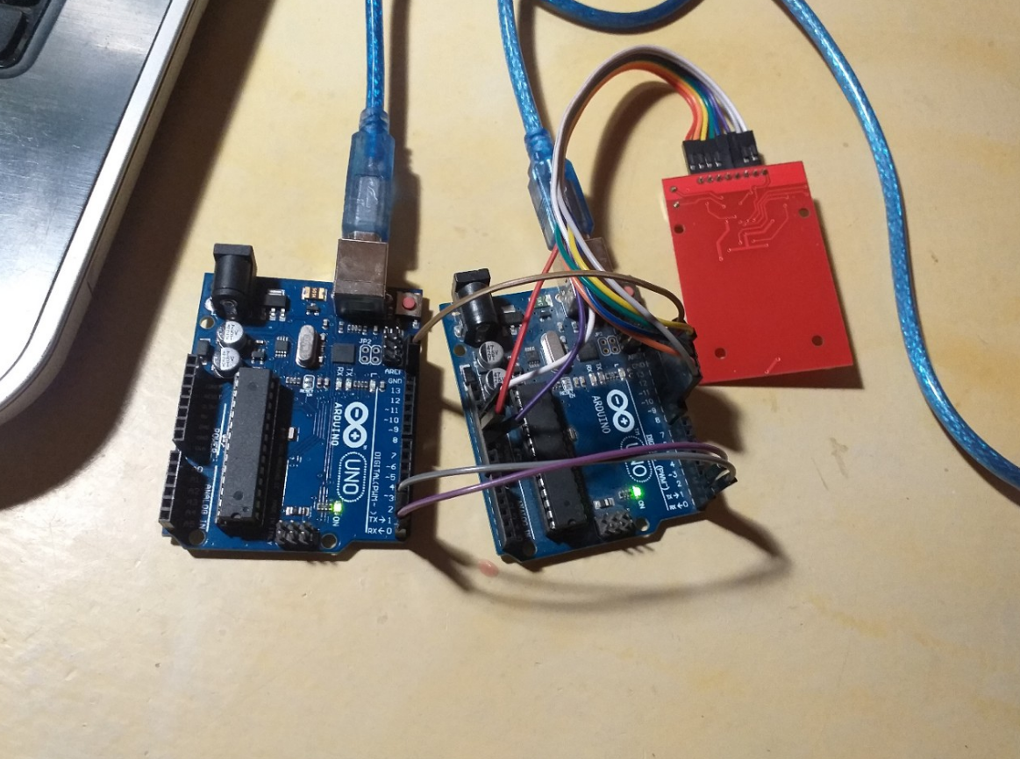

Рисунок 3 – реализованный модуль ридер-обсервер